Resolución del Pleno del Instituto de Transparencia, Acceso a la Información Pública y Protección de Datos Personales del Estado de México y Municipios, con domicilio en Metepec, Estado de México, de fecha veintiséis de septiembre de dos mil dieciocho.
VISTO el expediente formado con motivo del recurso de revisión 02877/INFOEM/IP/RR/2018, promovido por la C. XXXXX XXXXXX XXXXXX XXXXXXX, en lo sucesivo LA RECURRENTE, en contra de la respuesta emitida por la Universidad Politécnica del Valle de Toluca, en lo sucesivo EL SUJETO OBLIGADO, se procede a dictar la presente resolución con base en lo siguiente:
RESULTANDO
I. En fecha diez de julio de dos mil dieciocho, LA RECURRENTE presentó a través del Sistema de Acceso a la Información Mexiquense, en lo subsecuente EL SAIMEX ante EL SUJETO OBLIGADO, la solicitud de acceso a la información pública, a la que se le asignó el número 00721/UPVT/IP/2018, mediante la cual requirió:
“Fundamento legal que avala a Juan Carlos Olmos Lopez para establecer horarios a Profesores de Asignatura y obligar a cumplir con labores de apoyo a la Dirección de Planeación y Vinculación a fin de saber si el señor ha incurrido en violencia en el trabajo.” (Sic)
MODALIDAD DE ENTREGA: Vía SAIMEX.
II. Con base en el detalle de seguimiento del SAIMEX, se advierte que la Unidad de Transparencia del SUJETO OBLIGADO turnó la solicitud de información al Servidor Público Habilitado que consideró competente para conocer de la misma tal como se muestra a continuación:
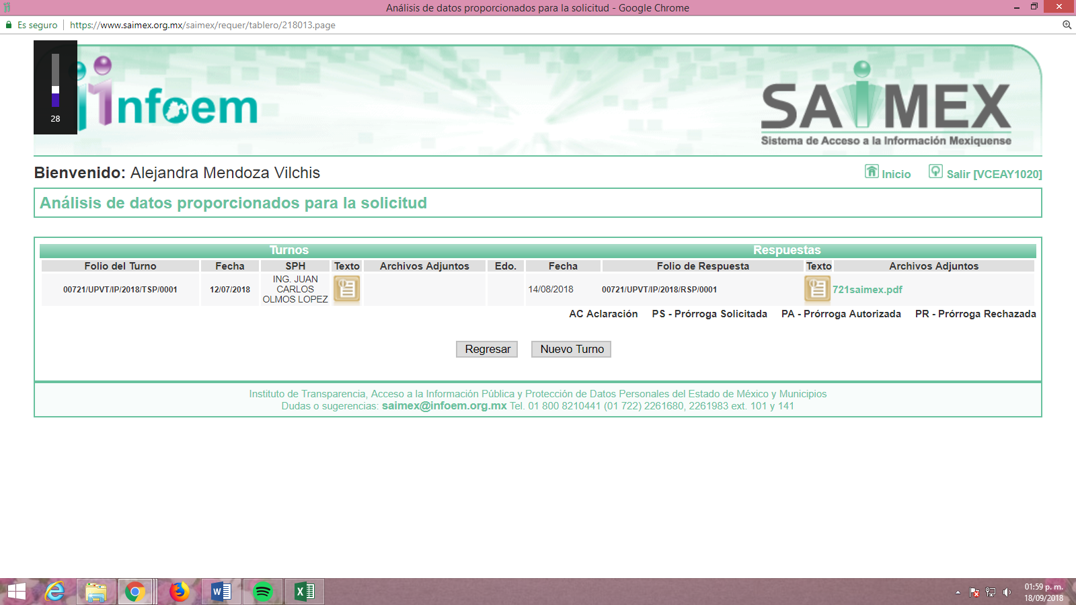
III. De las constancias que obran en el expediente electrónico del SAIMEX, se advierte que en fecha catorce de agosto de dos mil dieciocho, EL SUJETO OBLIGADO dio respuesta a la solicitud de información en los términos siguientes:
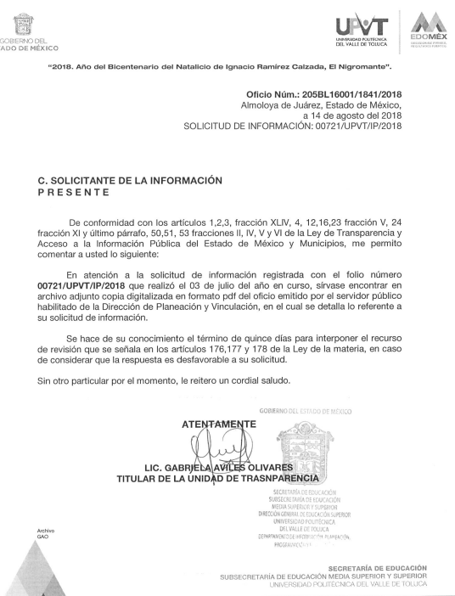
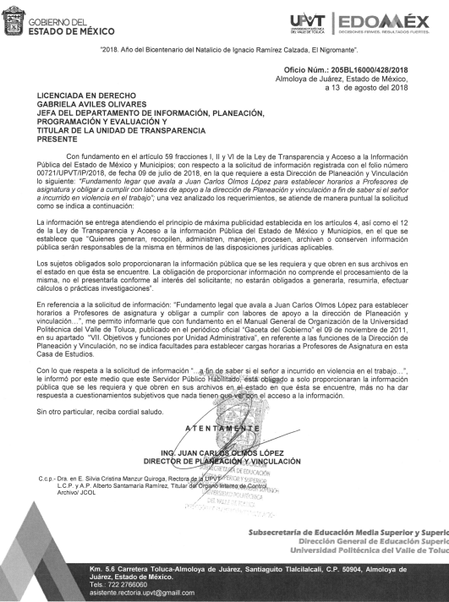
IV. Inconforme con la respuesta del SUJETO OBLIGADO, el dos de mayo de dos mil dieciocho, LA RECURRENTE mediante EL SAIMEX interpuso el recurso de revisión objeto del presente estudio, al que se le asignó el número 02877/INFOEM/IP/RR/2018, en el cual señaló como acto impugnado:
“Información contradictoria.” (Sic)
Asimismo, manifestó como razones o motivos de inconformidad:
“El Sr que proporciona la respuesta dice no establecer horarios a profesores de asignatura, sin embargo el mismo ha reconocido que profesores de asignatura han prestado sus servicios para la Dirección de Planeación, desea que sea implícito en sus contradicciones o mentiras a esta autoridad por el medio que se actúa, sabedor de las acciones y conductas poco éticas que comete mintiéndole al Infoem.” (Sic)
V. En fecha catorce de agosto de dos mil dieciocho, el recurso de que se trata se envió electrónicamente al Instituto de Transparencia, Acceso a la Información Pública y Protección de Datos Personales del Estado de México y Municipios y con fundamento en el artículo 185, fracción I de la Ley de Transparencia y Acceso a la Información Pública del Estado de México y Municipios, se turnó, a través del SAIMEX, a la Comisionada EVA ABAID YAPUR, a efecto de que decretara su admisión o desechamiento.
VI. En fecha veinte de agosto de dos mil dieciocho, atento a lo dispuesto en el artículo 185, fracciones I, II y IV de la Ley de Transparencia y Acceso a la Información Pública del Estado de México y Municipios, se acordó la admisión a trámite del referido recurso de revisión, así como la integración del expediente respectivo, mismo que se puso a disposición de las partes, para que en el plazo máximo de siete días hábiles, LA RECURRENTE realizara manifestaciones, alegatos y ofreciera las pruebas que a su derecho conviniera y, en el caso del SUJETO OBLIGADO, para que exhibiera el Informe Justificado correspondiente.
VII. De las constancias que obran en el SAIMEX, se advierte que LA RECURRENTE fue omisa en presentar manifestaciones y alegatos, para argumentar lo que a su derecho conviniera. Por su parte, EL SUJETO OBLIGADO en fecha veintinueve de agosto de dos mil dieciocho, exhibió su Informe Justificado, el cual no actualizó el supuesto previsto en la Fracción III del artículo 185 de la Ley de la materia, motivo por el cual no fue puesto a la vista de la particular, no obstante y a fin de que conozca el contenido del mismo, se inserta a continuación:
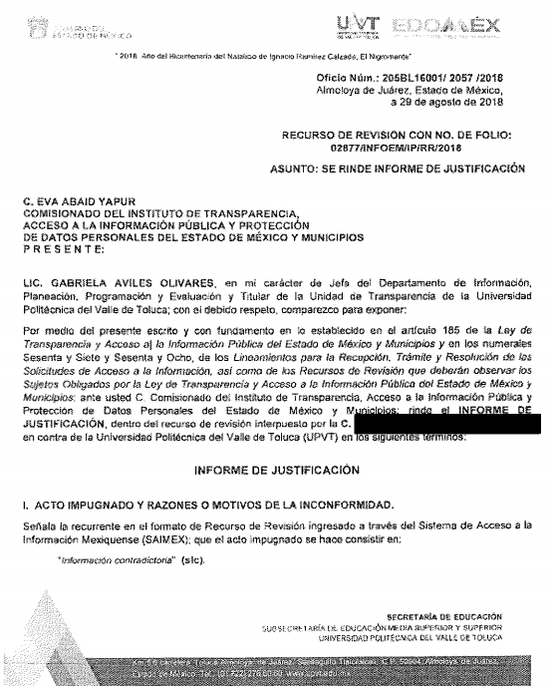
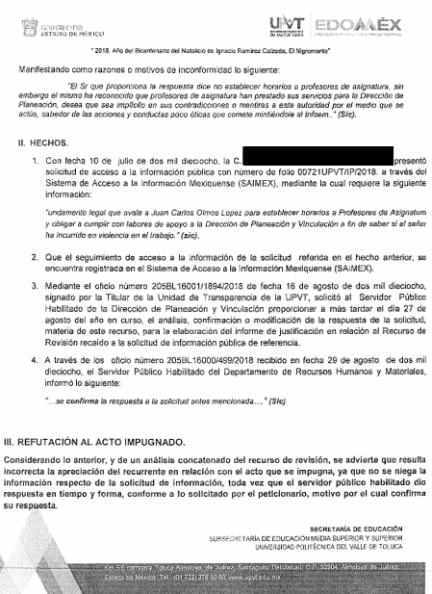
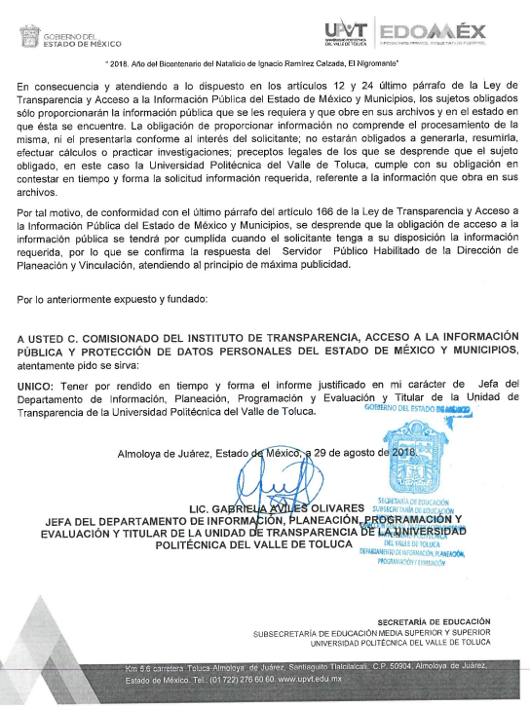
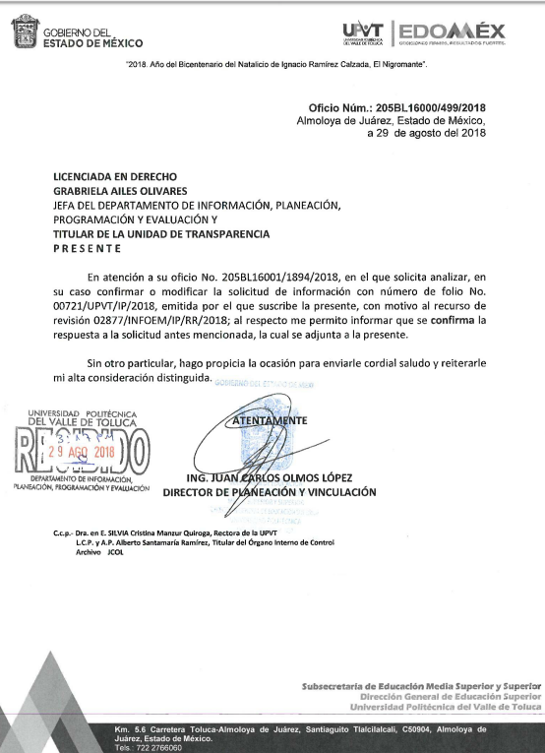

VIII. Una vez analizado el estado procesal que guardaba el expediente, en fecha treinta de agosto de dos mil dieciocho, se acordó el cierre de instrucción, así como la remisión del mismo a efecto de ser resuelto, de conformidad con lo establecido en el artículo 185, fracciones VI y VIII de la Ley de Transparencia y Acceso a la Información Pública del Estado de México y Municipios;
CONSIDERANDO
PRIMERO. Competencia. Este Instituto de Transparencia, Acceso a la Información Pública y Protección de Datos Personales del Estado de México y Municipios, es competente para conocer y resolver el presente recurso, conforme a lo dispuesto en los artículos 6, Letra A de la Constitución Política de los Estados Unidos Mexicanos; 5, párrafos vigésimo, vigésimo primero y vigésimo segundo, fracciones IV y V de la Constitución Política del Estado Libre y Soberano de México; 1, 2, fracción II, 13, 29, 36, fracciones I y II, 176, 178, 179, 181, párrafo tercero y 185 de la Ley de Transparencia y Acceso a la Información Pública del Estado de México y Municipios; y 9, fracciones I y XXIV y 11 del Reglamento Interior del Instituto de Transparencia, Acceso a la Información Pública y Protección de Datos Personales del Estado de México y Municipios; toda vez que se trata de un recurso de revisión interpuesto por una Ciudadana en términos de la Ley de la materia.
SEGUNDO. Interés. El recurso de revisión fue interpuesto por parte legítima en atención a que fue presentado por LA RECURRENTE, quien formuló la solicitud de información pública al SUJETO OBLIGADO.
TERCERO. Oportunidad. El recurso de revisión fue interpuesto dentro del plazo de quince días hábiles contados a partir del día siguiente al que LA RECURRENTE tuvo conocimiento de la respuesta impugnada, tal y como lo prevé el artículo 178 de la Ley de Transparencia y Acceso a la Información Pública del Estado de México y Municipios, que establece:
“Artículo 178. El solicitante podrá interponer, por sí mismo o a través de su representante, de manera directa o por medios electrónicos, recurso de revisión ante el Instituto o ante la Unidad de Transparencia que haya conocido de la solicitud dentro de los quince días hábiles, siguientes a la fecha de la notificación de la respuesta.
A falta de respuesta del sujeto obligado, dentro de los plazos establecidos en esta Ley, a una solicitud de acceso a la información pública, el recurso podrá ser interpuesto en cualquier momento, acompañado con el documento que pruebe la fecha en que presentó la solicitud.
En el caso de que se interponga ante la Unidad de Transparencia, ésta deberá remitir el recurso de revisión al Instituto a más tardar al día siguiente de haberlo recibido.”
En esa tesitura, atendiendo a que EL SUJETO OBLIGADO notificó la respuesta a la solicitud de información pública el día catorce de agosto de dos mil dieciocho; así, el plazo de quince días hábiles que el artículo 178 de la Ley de la materia otorga a LA RECURRENTE para presentar el recurso de revisión, transcurrió del quince de agosto al cuatro de septiembre de dos mil dieciocho, sin contemplar en el cómputo los días dieciocho, diecinueve, veinticinco y veintiséis de agosto, uno y dos de septiembre de dos mil dieciocho, por corresponder a sábados y domingos, considerados como días inhábiles, en términos del artículo 3 fracción X de la Ley de Transparencia y Acceso a la Información Pública del Estado de México y Municipios, así como, de conformidad al calendario oficial en materia de Transparencia, Acceso a la Información Pública y Protección de Datos Personales del Estado de México y Municipios, publicado en el Periódico Oficial del Estado Libre y Soberano de México “Gaceta del Gobierno”, en fecha veinte de diciembre de dos mil diecisiete.
Si bien es cierto que, LA RECURRENTE presentó el medio de impugnación al rubro anotado, el mismo día en que se le notificó la respuesta impugnada; no menos cierto es que, ello no implica que su interposición sea extemporánea, en atención a que el artículo 178 de la Ley de Transparencia y Acceso a la Información Pública del Estado de México y Municipios, únicamente establece que el recurso de revisión se ha de promover dentro de los quince días hábiles siguientes de aquel en que LA RECURRENTE tenga conocimiento de la respuesta impugnada; sin embargo, no prohíbe que se presente el mismo día en que ésta le sea notificada; esto es, que no señala que de presentarse el recurso de revisión el mismo día en que se notifica, éste resulte extemporáneo.
En sustento a lo anterior, es aplicable por analogía la Jurisprudencia número 1a./J. 41/2015 (10a.), Décima época, sustentada por la Primera Sala de la Suprema Corte de Justicia de la Nación, visible en la página 569, libro 19, tomo I, de la Gaceta del Semanario Judicial de la Federación, del mes de junio de 2015, cuyo rubro y texto esgrimen:
“RECURSO DE RECLAMACIÓN. SU INTERPOSICIÓN NO ES EXTEMPORÁNEA SI SE REALIZA ANTES DE QUE INICIE EL PLAZO PARA HACERLO.
Conforme al artículo 104, párrafo segundo, de la Ley de Amparo, el recurso de reclamación podrá interponerse por cualquiera de las partes, por escrito, dentro del término de tres días siguientes al en que surta efectos la notificación de la resolución impugnada. Ahora bien, dicho numeral sólo refiere que el aludido medio de defensa no puede hacerse valer después de tres días, por tanto, no impide que el escrito correspondiente se presente antes de iniciado ese término. De ahí que si dicho recurso se interpone antes de que inicie el plazo para hacerlo, su presentación no es extemporánea.
Recurso de reclamación 953/2013. 9 de abril de 2014. Cinco votos de los Ministros Arturo Zaldívar Lelo de Larrea, José Ramón Cossío Díaz, Alfredo Gutiérrez Ortiz Mena, Olga Sánchez Cordero de García Villegas y Jorge Mario Pardo Rebolledo. Ponente: Arturo Zaldívar Lelo de Larrea. Secretaria: Carmina Cortés Rodríguez.
Recurso de reclamación 1067/2014. Raúl Rodríguez Cervantes. 28 de enero de 2015. Cinco votos de los Ministros Arturo Zaldívar Lelo de Larrea, José Ramón Cossío Díaz, Jorge Mario Pardo Rebolledo, Olga Sánchez Cordero de García Villegas y Alfredo Gutiérrez Ortiz Mena. Ponente: Alfredo Gutiérrez Ortiz Mena. Secretaria: Cecilia Armengol Alonso.
Recurso de reclamación 895/2014. 18 de febrero de 2015. Cinco votos de los Ministros Arturo Zaldívar Lelo de Larrea, José Ramón Cossío Díaz, Jorge Mario Pardo Rebolledo, Olga Sánchez Cordero de García Villegas y Alfredo Gutiérrez Ortiz Mena. Ponente: José Ramón Cossío Díaz. Secretario: Rodrigo Montes de Oca Arboleya.
Recurso de reclamación 1164/2014. Paula Abascal Valdez. 18 de febrero de 2015. Cinco votos de los Ministros Arturo Zaldívar Lelo de Larrea, José Ramón Cossío Díaz, Jorge Mario Pardo Rebolledo, Olga Sánchez Cordero de García Villegas y Alfredo Gutiérrez Ortiz Mena. Ponente: José Ramón Cossío Díaz. Secretaria: Lorena Goslinga Remírez.
Recurso de reclamación 1231/2014. 18 de marzo de 2015. Cinco votos de los Ministros Arturo Zaldívar Lelo de Larrea, José Ramón Cossío Díaz, Jorge Mario Pardo Rebolledo, Olga Sánchez Cordero de García Villegas y Alfredo Gutiérrez Ortiz Mena. Ponente: Arturo Zaldívar Lelo de Larrea. Secretario: Saúl Armando Patiño Lara.
Tesis de jurisprudencia 41/2015 (10a.). Aprobada por la Primera Sala de este Alto Tribunal, en sesión privada de veintisiete de mayo de dos mil quince.
Esta tesis se publicó el viernes 19 de junio de 2015 a las 9:30 horas en el Semanario Judicial de la Federación y, por ende, se considera de aplicación obligatoria a partir del lunes 22 de junio de 2015, para los efectos previstos en el punto séptimo del Acuerdo General Plenario 19/2013.” (sic)
En ese tenor, si el recurso de revisión que nos ocupa, se interpuso el día catorce de agosto de dos mil dieciocho, éste se encuentra dentro de los márgenes temporales previstos en el precepto legal señalado en el párrafo anterior y, por tanto, su interposición se considera oportuna.
CUARTO. Procedibilidad. Del análisis efectuado se advierte que resulta procedente la interposición del recurso y se concluye la acreditación plena de todos y cada uno de los elementos formales exigidos por el artículo 180 de la Ley de Transparencia y Acceso a la Información Pública del Estado de México y Municipios en vigor, en atención a que fue presentado mediante el formato visible en EL SAIMEX.
QUINTO. Estudio y resolución del asunto. Una vez determinada la vía sobre la que versará el presente recurso, y previa revisión del expediente electrónico formado en EL SAIMEX motivo de la solicitud de información y del recurso que se resuelve, se precisa que LA RECURRENTE solicitó al SUJETO OBLIGADO lo siguiente:
“Fundamento legal que avala a Juan Carlos Olmos Lopez para establecer horarios a Profesores de Asignatura y obligar a cumplir con labores de apoyo a la Dirección de Planeación y Vinculación a fin de saber si el señor ha incurrido en violencia en el trabajo.” (Sic)
Atento a ello, EL SUJETO OBLIGADO en lo medular de su respuesta señaló que con fundamento en el Manual General de Organización de la Universidad Politécnica del Valle de Toluca, la Dirección de Planeación y Vinculación no tiene facultades para establecer cargas horarias a profesores, así como también precisó que como Servidor Público Habilitado únicamente se encuentra obligado a proporcionar la información pública que se le requiera y que obre en sus archivos en el estado en que se encuentre y no a dar respuesta a cuestionamientos subjetivos que en nada abonan a la transparencia.
Ante la respuesta referida, LA RECURRENTE interpuso el recurso de revisión que nos ocupa, en el que señaló como acto impugnado y razones o motivos de inconformidad lo especificado en el Resultando IV de la presente resolución.
Siendo importante señalar que, EL SUJETO OBLIGADO al rendir su Informe Justificado ratificó su respuesta, asimismo, es de hacer notar que LA RECURRENTE no realizó ninguna manifestación para alegar lo que a su derecho conviniera.
Bajo ese contexto, este Órgano Garante advierte que las razones o motivos de inconformidad planteadas por LA RECURRENTE son infundadas, en atención a las consideraciones de hecho y de derecho que a continuación se describen:
En un primer orden de ideas, es necesario hacer hincapié que, los Sujetos Obligados al analizar las solicitudes de información que se les plantean, deben verificar si puede o no tratarse de información que generen, posean o administren en el ejercicio de sus atribuciones o funciones; y en tal virtud, cuando haya información relacionada con la solicitud, o bien, una expresión documental, deben atenderlas. Lo anterior, tiene apoyo en el criterio 16/17, emitido por el Pleno del Instituto Nacional de Transparencia, Acceso a la Información y Protección de Datos Personales, el cual menciona lo siguiente:
“Expresión documental. Cuando los particulares presenten solicitudes de acceso a la información sin identificar de forma precisa la documentación que pudiera contener la información de su interés, o bien, la solicitud constituya una consulta, pero la respuesta pudiera obrar en algún documento en poder de los sujetos obligados, éstos deben dar a dichas solicitudes una interpretación que les otorgue una expresión documental.
Resoluciones:
•RRA 0774/16. Secretaría de Salud. 31 de agosto de 2016. Por unanimidad. Comisionada Ponente María Patricia Kurczyn Villalobos.
•RRA 0143/17. Universidad Autónoma Agraria Antonio Narro. 22 de febrero de 2017. Por unanimidad. Comisionado Ponente Oscar Mauricio Guerra Ford.
•RRA 0540/17. Secretaría de Economía. 08 de marzo del 2017. Por unanimidad. Comisionado Ponente Francisco Javier Acuña Llamas.” (Sic)
Ello es así, ya que la transparencia implica el deber de los Sujetos Obligados de documentar todo acto que derive del ejercicio de sus facultades, competencias o funciones, considerando desde su origen la eventual publicidad y reutilización de la información que generen; ello de conformidad con lo establecido en el artículo 18 de la Ley de Transparencia y Acceso a la Información Pública del Estado de México y Municipios.
Siendo así que, en el caso que nos ocupa EL SUJETO OBLIGADO refirió en lo medular de su respuesta que, por lo que se respecto a la parte de la solicitud consistente en: "…a fin de saber si el señor a incurrido en violencia en el trabajo.” (sic); dicha solicitud se trataba de un derecho de petición, el cual es la pretensión del peticionario que consiste generalmente en obligar a la autoridad responsable a que actúe en el sentido de contestar lo solicitado; caso contrario al derecho de acceso a la información pública, el cual se encamina primordialmente a permitir el acceso a datos, registros y todo tipo de información pública que conste en documentos, ya sea generados o que se encuentre en posesión de las autoridades; por lo que, sólo puede proporcionar lo que obra en sus archivos y en los documentos, de acuerdo a lo establecido en los artículos 4 y 12 de la Ley de Transparencia y Acceso a la información Pública del Estado de México y Municipios.
De igual forma, EL SUJETO OBLIGADO señaló en su respuesta que por lo que se refería a la solicitud de información consistente en: " ... Fundamento legal que avala a Juan Carlos Olmos López para establecer horarios a Profesores de asignatura y obligar a cumplir con labores de apoyo a la dirección de Planeación y vinculación…” (sic); conforme a las funciones de la Dirección de Planeación y Vinculación establecidas en el Manual General de Organización de la Universidad Politécnica del Valle de Toluca, publicado en el Periódico oficial "Gaceta del Gobierno" de fecha 9 de noviembre de 2011, dicha área no se encontraba facultada para establecer cargas horarias a Profesores de Asignatura en la Universidad.
Debiendo aclarar en primer lugar que la información pública es aquella contenida en los documentos que los Sujetos Obligados generen o administren en ejercicio de sus atribuciones, o bien, aquella que obre en sus archivos, ello en términos de lo dispuesto por los artículos 3, fracción X, 4 y 12 de la Ley de Transparencia y Acceso a la Información Pública del Estado de México y Municipios, que a la letra dicen:
“Artículo 3. Para los efectos de la presente Ley se entenderá por:
XI. Documento: Los expedientes, reportes, estudios, actas, resoluciones, oficios, correspondencia, acuerdos, directivas, directrices, circulares, contratos, convenios, instructivos, notas, memorandos, estadísticas o bien, cualquier otro registro que documente el ejercicio de las facultades, funciones y competencias de los sujetos obligados, sus servidores públicos e integrantes, sin importar su fuente o fecha de elaboración. Los documentos podrán estar en cualquier medio, sea escrito, impreso, sonoro, visual, electrónico, informático u holográfico;
Artículo 4. El derecho humano de acceso a la información pública es la prerrogativa de las personas para buscar, difundir, investigar, recabar, recibir y solicitar información pública, sin necesidad de acreditar personalidad ni interés jurídico.
Toda la información generada, obtenida, adquirida, transformada, administrada o en posesión de los sujetos obligados es pública y accesible de manera permanente a cualquier persona, en los términos y condiciones que se establezcan en los tratados internacionales de los que el Estado mexicano sea parte, en la Ley General, la presente Ley y demás disposiciones de la materia, privilegiando el principio de máxima publicidad de la información. Solo podrá ser clasificada excepcionalmente como reservada temporalmente por razones de interés público, en los términos de las causas legítimas y estrictamente necesarias previstas por esta Ley.
Los sujetos obligados deben poner en práctica, políticas y programas de acceso a la información que se apeguen a criterios de publicidad, veracidad, oportunidad, precisión y suficiencia en beneficio de los solicitantes.
Artículo 12. Quienes generen, recopilen, administren, manejen, procesen, archiven o conserven información pública serán responsables de la misma en los términos de las disposiciones jurídicas aplicables.
Los sujetos obligados sólo proporcionarán la información pública que se les requiera y que obre en sus archivos y en el estado en que ésta se encuentre. La obligación de proporcionar información no comprende el procesamiento de la misma, ni el presentarla conforme al interés del solicitante; no estarán obligados a generarla, resumirla, efectuar cálculos o practicar investigaciones.”
En efecto, de la literalidad de los artículos mencionados, se desprende que la información pública es la contenida en los documentos que los Sujetos Obligados generan en ejercicio de sus atribuciones, siendo así que dichos documentos se constituyen por los expedientes, reportes, estudios, actas, resoluciones, oficios, correspondencia, acuerdos, directivas, directrices, circulares, contratos, convenios, instructivos, notas, memorandos, estadísticas o bien, cualquier otro registro que documente el ejercicio de las facultades, funciones y competencias de los Sujetos Obligados, sus servidores públicos e integrantes, sin importar su fuente o fecha de elaboración, siendo que dichos documentos pueden estar en cualquier medio, sea escrito, impreso, sonoro, visual, electrónico, informático u holográfico; y el derecho de acceso a la información es la facultad que tiene toda persona para acceder a la información pública generada o en poder de los Sujetos Obligados conforme a la Ley de la materia.
De igual forma, se dispone que toda la información generada, obtenida, adquirida, transformada, administrada o en posesión de los Sujetos Obligados es pública y accesible de manera permanente a cualquier persona, y que los mismos sólo proporcionaran la información que generen en ejercicio de sus atribuciones, por lo que la obligación de proporcionar información no comprende el procesamiento de la misma, ni el presentarla conforme al interés del solicitante, por lo que los Sujetos Obligados no están compelidos a generarla, resumirla, efectuar cálculos o practicar investigaciones.
De igual forma, es importante dejar en claro lo que debe entenderse por derecho de petición y por derecho de acceso a la información pública.
Por lo que respecta a la definición de Derecho de Petición, el Maestro Ignacio Burgoa Orihuela refiere:
“…es un Derecho Público subjetivo individual de la Garantía Respectiva Consagrada en el Artículo 8 de la Ley Fundamental. En tal virtud, la persona tiene la facultad de acudir a cualquier autoridad, formulando una solicitud o instancia escrito de cualquier índole, la cual adopta, específicamente, el carácter de simple petición administrativa, acción o recurso, etc.“ (sic)
Por su parte, David Cienfuegos Salgado, concibe al derecho de petición como:
“el derecho de toda persona a ser escuchado por quienes ejercen el poder público.” (sic)
Así, para diferenciar el derecho de petición al derecho de acceso a la información, resulta conducente señalar que José Guadalupe Robles, conceptualiza el derecho a la información como:
“un derecho fundamental tanto de carácter individual como colectivo, cuyas limitaciones deben estar establecidas en la ley, así como una garantía de que la información sea transmitida con claridad y objetividad, por cuanto a que es un bien jurídico que coadyuva al desarrollo de las personas y a la formación de opinión pública de calidad para poder participar y luego influir en la vida pública.” (sic)
Además, el derecho a la información constituye una prerrogativa a acceder a documentación en poder de los Sujetos Obligados, no así a realizar cuestionamientos, o manifestaciones subjetivas. Sirve de apoyo a lo anterior la definición de derecho a la información de Ernesto Villanueva Villanueva que dice:
“la prerrogativa de la persona para acceder a datos, registros y todo tipo de informaciones en poder de entidades públicas y empresas privadas que ejercen gasto público o cumplen funciones de autoridad, con las excepciones taxativas que establezca la ley en una sociedad democrática.” (sic)
De lo anterior, se puede concluir que la distinción entre el derecho de petición y el derecho de acceso a la información estriba principalmente en que en el primero de ellos la pretensión del peticionario consiste generalmente en obligar a la autoridad responsable a que actúe en el sentido de contestar lo solicitado, mientras que en el segundo supuesto la solicitud de información se encamina primordialmente a permitir el acceso a datos, registros y todo tipo de información pública que conste en documentos, sea generada o se encuentre en posesión de las autoridades.
Así las cosas, debe señalarse que las solicitudes de información presentadas por los particulares, no deben exigir una razón o un razonamiento por parte del SUJETO OBLIGADO mediante la realización de algún cuestionamiento, entendiéndose por éste la definición de la Real Academia de la Lengua Española que dice:
Razón.
(Del lat. ratĭo, -ōnis).
1. f. Facultad de discurrir.
2. f. Acto de discurrir el entendimiento.
3. f. Palabras o frases con que se expresa el discurso.
4. f. Argumento o demostración que se aduce en apoyo de algo.
Razonamiento.
1. m. Acción y efecto de razonar.
2. m. Serie de conceptos encaminados a demostrar algo o a persuadir o mover a oyentes o lectores.”
Por lo que, la entrega de una razón o un razonamiento por parte del SUJETO OBLIGADO no es algo que la ley establezca como atribución, derecho, o facultad; pues ello implicaría un juicio de valor referente a un cuestionamiento realizado, los cuales, al constituir interrogantes, inquietudes y manifestaciones se satisfacen vía derecho de petición.
A mayor abundamiento, es de aclarar que cualquier tipo de cuestionamiento no es materia de acceso a la información pública, en virtud de que no consta dentro de un documento en específico, ni en ninguna expresión documental, por lo que EL SUJETO OBLIGADO tendría que formular un documento ad hoc para responder a dichos cuestionamientos, situación que no está permitida dentro de la materia de acceso a la información.
Lo anterior, encuentra sustento en el Criterio 3/17 emitido por el Instituto Nacional de Transparencia, Acceso a la Información y Protección de Datos Personales (INAI), que es del tenor literal siguiente:
“No existe obligación de elaborar documentos ad hoc para atender las solicitudes de acceso a la información. Los artículos 129 de la Ley General de Transparencia y Acceso a la Información Pública y 130, párrafo cuarto, de la Ley Federal de Transparencia y Acceso a la Información Pública, señalan que los sujetos obligados deberán otorgar acceso a los documentos que se encuentren en sus archivos o que estén obligados a documentar, de acuerdo con sus facultades, competencias o funciones, conforme a las características físicas de la información o del lugar donde se encuentre. Por lo anterior, los sujetos obligados deben garantizar el derecho de acceso a la información del particular, proporcionando la información con la que cuentan en el formato en que la misma obre en sus archivos; sin necesidad de elaborar documentos ad hoc para atender las solicitudes de información.

Resoluciones:
RRA 0050/16. Instituto Nacional para la Evaluación de la Educación. 13 julio de 2016. Por unanimidad. Comisionado Ponente: Francisco Javier Acuña Llamas.
RRA 0310/16. Instituto Nacional de Transparencia, Acceso a la Información y Protección de Datos Personales. 10 de agosto de 2016. Por unanimidad. Comisionada Ponente. Areli Cano Guadiana.
RRA 1889/16. Secretaría de Hacienda y Crédito Público. 05 de octubre de 2016. Por unanimidad. Comisionada Ponente. Ximena Puente de la Mora.”
Una vez aclarado lo anterior, este Órgano Garante considera que la respuesta otorgada por EL SUJETO OBLIGADO a la solicitud de información, satisface el derecho de acceso a la información de la hoy RECURRENTE, ya que de conformidad con lo establecido en el artículo 12 de la Ley de Transparencia y Acceso a la Información Pública del Estado de México y Municipios, los Sujetos Obligados sólo proporcionarán la información que obra en sus archivos y en el estado en que ésta se encuentre, y ello no comprende el procesamiento de la misma, ni el presentarla conforme al interés de los solicitantes, además de que no estarán compelidos a generarla, resumirla, efectuar cálculos o practicar investigaciones; por ende, las razones o motivos de inconformidad al respecto devienen infundadas.
Finalmente, debemos señalar que al haber manifestado EL SUJETO OBLIGADO en respuesta que de conformidad con las atribuciones de la Dirección de Planeación y Vinculación establecidas en el Manual de Organización, no asigna cargas horarias, al respecto conviene insertar lo siguiente:
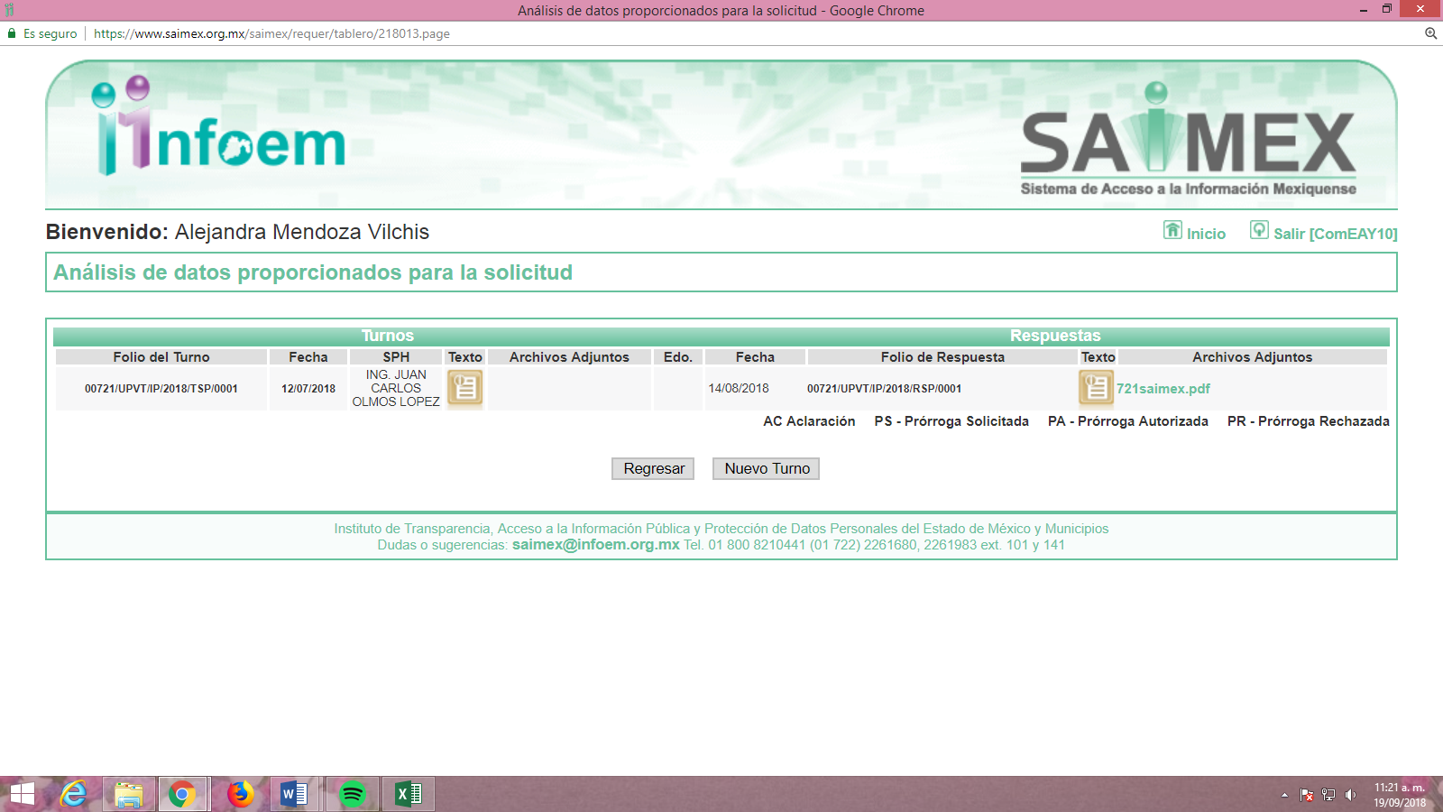


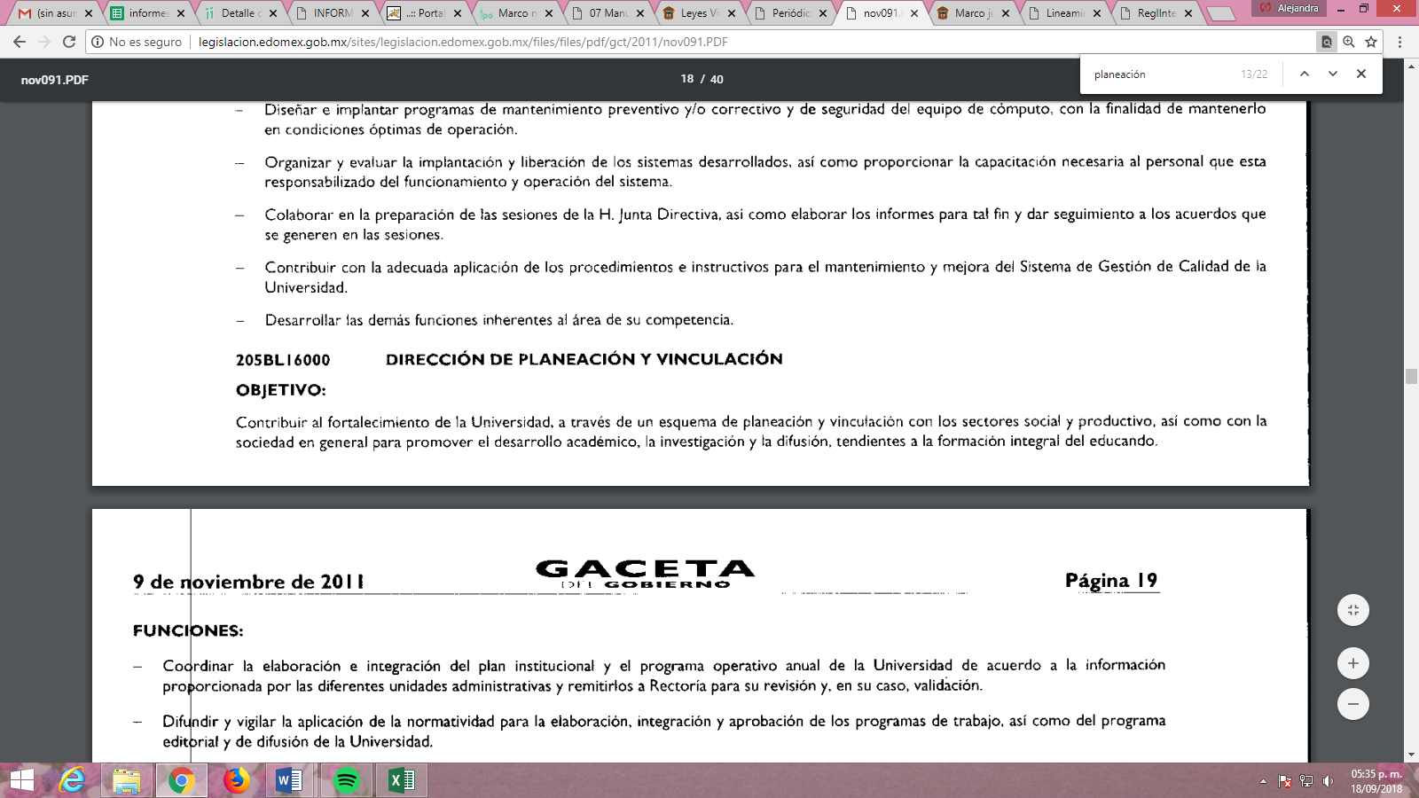
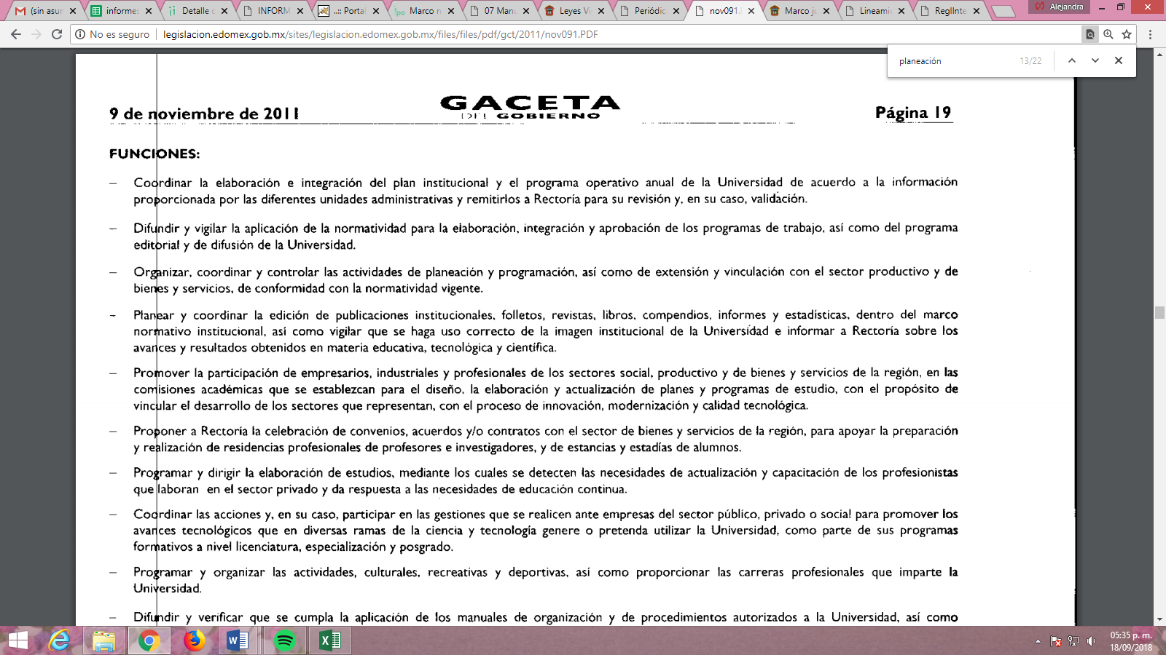
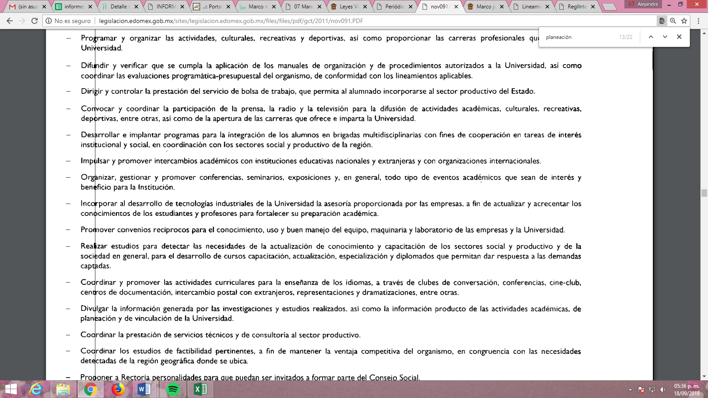
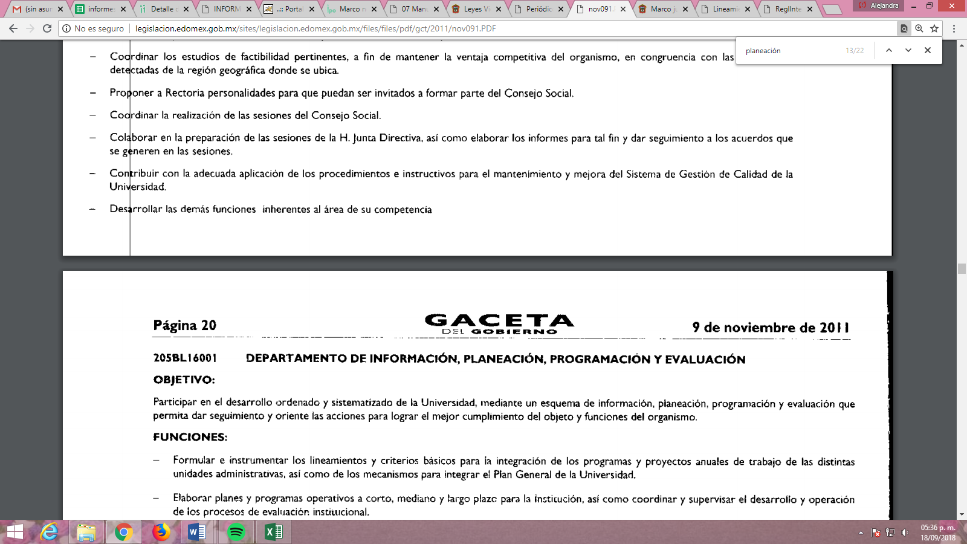
De lo anterior, se puede advertir que efectivamente de las atribuciones señaladas en el Manual General de Organización del SUJETO OBLIGADO no se advierte alguna que faculte a la Dirección de Planeación y Vinculación a asignar cargas horarias; lo que, a su vez constituye un hecho negativo, pues lo solicitado no puede fácticamente obrar en los archivos del SUJETO OBLIGADO.
Asimismo, considerando que los Sujetos Obligados sólo proporcionarán la información que se les requiera y que obre en sus archivos, lo que a “contrario sensu” significa que, no se está obligado a proporcionar lo que no obre en sus archivos; por ende, tampoco resultaría necesaria una declaratoria de inexistencia en términos de los artículos 19, 169 y 170 de la Ley de Transparencia y Acceso a la Información Pública del Estado de México y Municipios.
Sirve de sustento a lo anterior, la Tesis Aislada con número de registro 267287, de la Sexta Época de la Segunda Sala de la Suprema Corte de Justicia de la Nación, publicada en la página 101 del Volumen LII, Tercera Parte del Semanario Judicial de la Federación, que es del tenor literal siguiente:
“HECHOS NEGATIVOS, NO SON SUSCEPTIBLES DE DEMOSTRACION.
Tratándose de un hecho negativo, el Juez no tiene por qué invocar prueba alguna de la que se desprenda, ya que es bien sabido que esta clase de hechos no son susceptibles de demostración.
Amparo en revisión 2022/61. José García Florín (Menor). 9 de octubre de 1961. Cinco votos. Ponente: José Rivera Pérez Campos.”
(Énfasis añadido)
En ese sentido, es dable referir que, bajo el principio de máxima publicidad previsto en el ordinal 9, fracción VII de la Ley de la materia y toda vez que este Órgano Autónomo no es competente para dudar de la veracidad de la información proporcionada por los Sujetos Obligados; sirve de apoyo a lo anterior por analogía, el criterio 31-10 emitido por el entonces Instituto Federal de Acceso a la Información y Protección de Datos, actualmente Instituto Nacional de Transparencia, Acceso a la Información y Protección de Datos Personales (INAI) que a la letra dice:
“El Instituto Federal de Acceso a la Información y Protección de Datos no cuenta con facultades para pronunciarse respecto de la veracidad de los documentos proporcionados por los sujetos obligados. El Instituto Federal de Acceso a la Información y Protección de Datos es un órgano de la Administración Pública Federal con autonomía operativa, presupuestaria y de decisión, encargado de promover y difundir el ejercicio del derecho de acceso a la información; resolver sobre la negativa de las solicitudes de acceso a la información; y proteger los datos personales en poder de las dependencias y entidades. Sin embargo, no está facultado para pronunciarse sobre la veracidad de la información proporcionada por las autoridades en respuesta a las solicitudes de información que les presentan los particulares, en virtud de que en los artículos 49 y 50 de la Ley Federal de Transparencia y Acceso a la Información Pública Gubernamental no se prevé una causal que permita al Instituto Federal de Acceso a la Información y Protección de Datos conocer, vía recurso revisión, al respecto.”

Expedientes:
2440/07 Comisión Federal de Electricidad - Alonso Lujambio Irazábal
0113/09 Instituto de Seguridad y Servicios Sociales de los Trabajadores del Estado – Alonso Lujambio Irazábal
1624/09 Instituto Nacional para la Educación de los Adultos - María Marván Laborde
2395/09 Secretaría de Economía - María Marván Laborde
0837/10 Administración Portuaria Integral de Veracruz, S.A. de C.V. – María Marván Laborde” (Sic)
Así, se concluye por una parte que EL SUJETO OBLIGADO satisfizo el derecho de acceso a la información de la hoy RECURRENTE, por cuanto hace a la solicitud de información presentada ya que garantizó que la solicitud fuese turnada de conformidad con el ordinal 162 de la Ley de la materia; sin embargo, se trata de hechos negativos, mismos que no son susceptibles de demostración, dada la inexistencia fáctica de la información; por lo que, resulta dable CONFIRMAR la respuesta otorgada por EL SUJETO OBLIGADO a la solicitud de información 00721/UPVT/IP/2018 materia del presente asunto.
Así, con fundamento en lo prescrito en los artículos 5, párrafos vigésimo, vigésimo primero y vigésimo segundo, fracciones IV y V de la Constitución Política del Estado Libre y Soberano de México; 2 fracción II, 9, 29, 36, fracciones I y II, 176, 178, 179, 181, 185, fracción I, 186 y 188 de la Ley de Transparencia y Acceso a la Información Pública del Estado de México y Municipios, este Pleno:
R E S U E L V E
PRIMERO. Resultan infundadas las razones o motivos de inconformidad planteadas por LA RECURRENTE, en términos del Considerando QUINTO de la presente resolución.
SEGUNDO. Se CONFIRMA la respuesta otorgada por EL SUJETO OBLIGADO a la solicitud de información 00721/UPVT/IP/2018.
TERCERO. Notifíquese al Titular de la Unidad de Transparencia del SUJETO OBLIGADO para su conocimiento.
CUARTO. Notifíquese a LA RECURRENTE la presente resolución.
QUINTO. Hágase del conocimiento de LA RECURRENTE que de conformidad con lo establecido en el artículo 196 de la Ley de Transparencia y Acceso a la Información Pública del Estado de México y Municipios, podrá impugnar la presente resolución vía Juicio de Amparo en los términos de las leyes aplicables.
ASÍ LO RESUELVE, POR UNANIMIDAD DE VOTOS, EL PLENO DEL INSTITUTO DE TRANSPARENCIA, ACCESO A LA INFORMACIÓN PÚBLICA Y PROTECCIÓN DE DATOS PERSONALES DEL ESTADO DE MÉXICO Y MUNICIPIOS, CONFORMADO POR LOS COMISIONADOS ZULEMA MARTÍNEZ SÁNCHEZ; EVA ABAID YAPUR; JOSÉ GUADALUPE LUNA HERNÁNDEZ; JAVIER MARTÍNEZ CRUZ; Y LUIS GUSTAVO PARRA NORIEGA; EN LA TRIGÉSIMA QUINTA SESIÓN ORDINARIA CELEBRADA EL VEINTISÉIS DE SEPTIEMBRE DE DOS MIL DIECIOCHO, ANTE EL SECRETARIO TÉCNICO DEL PLENO, ALEXIS TAPIA RAMÍREZ.
Zulema Martínez Sánchez
Comisionada Presidenta
(RÚBRICA)

Eva Abaid Yapur  Comisionada  (RÚBRICA) | José Guadalupe Luna Hernández  Comisionado  (RÚBRICA)
Javier Martínez Cruz  Comisionado  (RÚBRICA) | Luis Gustavo Parra Noriega  Comisionado  (RÚBRICA)
Alexis Tapia Ramírez
Secretario Técnico del Pleno
(RÚBRICA)

Esta hoja corresponde a la resolución de veintiséis de septiembre de dos mil dieciocho, emitida en el recurso de revisión número 02877/INFOEM/IP/RR/2018.
YSM/AMV

Artículo 18. Los sujetos obligados deberán documentar todo acto que derive del ejercicio de sus facultades, competencias o funciones, considerando desde su origen la eventual publicidad y reutilización de la información que generen.
Locución latina utilizada en Derecho que significa “en sentido contrario”. Se emplea como argumento cuando se deduce una consecuencia opuesta a lo afirmado o negado en una premisa dada. http://www.enciclopedia-juridica.biz14.com/d/a-contrario-sensu/a-contrario-sensu.htm

